**Міністерство освіти і науки, МОЛОДІ І СПОРТУ України**

**Національний технічний університет України**

**«Київський політехнічний інститут»**

**Кафедра конструювання КЕОА**

**ЗВІТ**

з лабораторної роботи №1

Виконав:

студент гр. ДК-62

Наталич М.Я.

Перевірив:

ст. викладач

Губар В.Г.

Київ – 2017

**Тема роботи:** Алгоритми множення та ділення

**Мета роботи:** Ознайомлення з алгоритмами множення та ділення

**Завдання:** 𝑄←A*B/(B+C2)+

Блок схема:

Основна функція

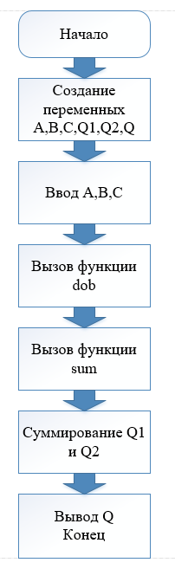

Функція dob:

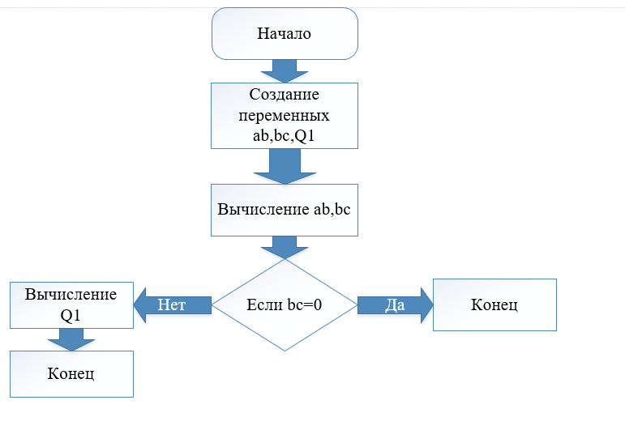

Функцiя sum: 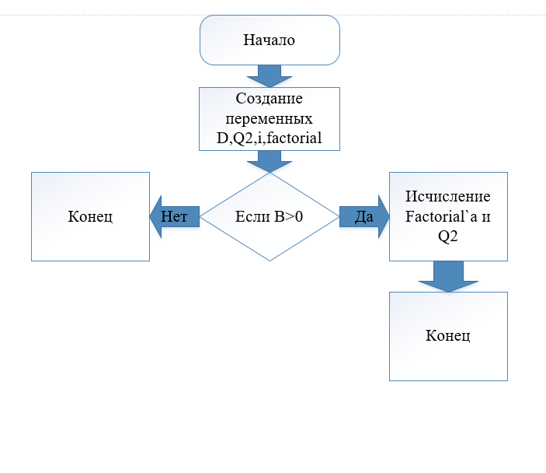

**Висновок:** Отже, у цій лабораторній роботі я навчився розбивати код на декілька функцій, та працювати з цими функціями різних файлах, ознайомився з алгоритмами множення та дiлення.